Tuples í python

**Tuple er svipaður og listi í python. Þó eru nokkur atriði sem eru öðruvísi hvað varðar tuple versus lista.**

* **Við notum tuple þegar við erum með mismunandi gerðir af gagnategundum en lista þegar við erum með svipaðar gagnategundir**
* **Þar sem tuple er óbreytanlegir er fljótlegra að ítra í gegnum tuble en lista**
* **Þar sem tuple er óbreytanlegur er „tuple“ oft notaður sem key fyrir „dictionary“**
* **Ef nota á gögn sem eiga að vera óbreytanleg þá á að nota „tuple“ í stað lista**

**Hér koma nokkir dæmi um notkun á tuples:**

**Tuple notar sviga í stað hornklofa[] en það má sleppa svigunum en ekki er mælt með því.**

**Tuple getur verið með mismunadni fjölda hluta í sér og hlutirnir geta verið af mismunandi gagnategundum(int,float,list,string)**

**Búin til tuple:**

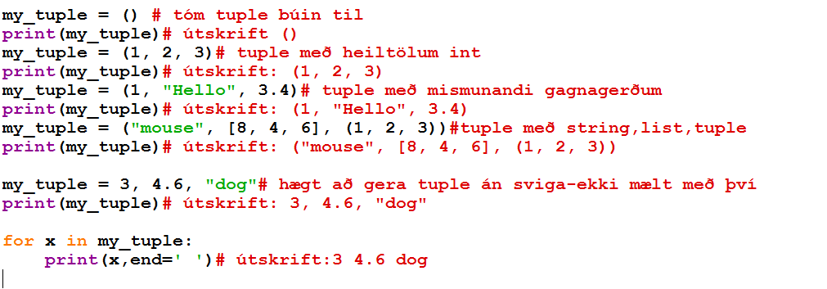**Hægt er að nálgast hluti úr tuple á mismunandi hátt**

**Dæmi:**

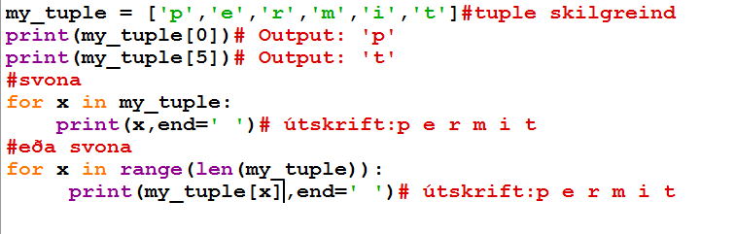

**Hreiðruð tuple (nested tuple)**

**Það er hægt að búa til tuple sem innheldur lista og aðra tuple.**

**Dæmi:**



**Það er hægt að nálgast stök úr tuple á sama hátt og í lista**

**Dæmi:**

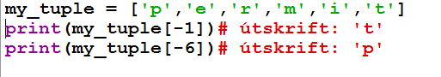

**Það er hægt að nálgast nokkur stök í einu með því að nota virkjan tvípunkt(:)**

**Dæmi:**

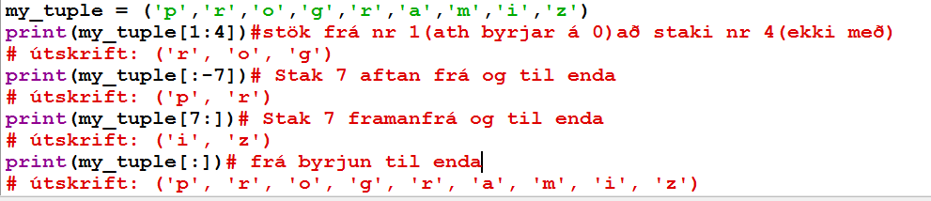

**Hægt er að leggja saman tvær tuple og endurtekið stök með \***

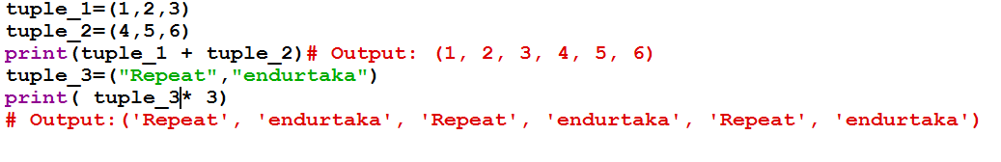**Föllin count(x) og index() fyrir tuple**

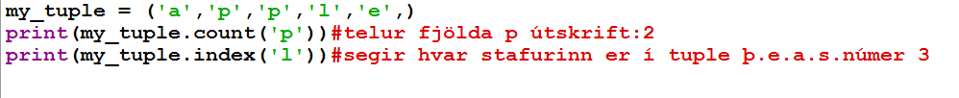

**Svo er líka hægt að gera svona:**

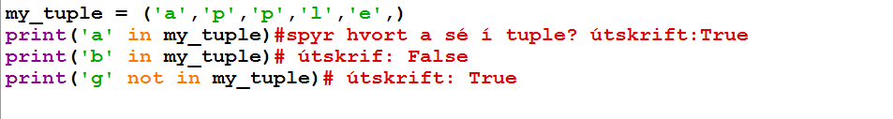

**Föll sem hægt er að nota með tuple**

